# 一.官网地址

<https://docs.cloudera.com/documentation/enterprise/6/release-notes/topics/rg_cdh_6_download.html>

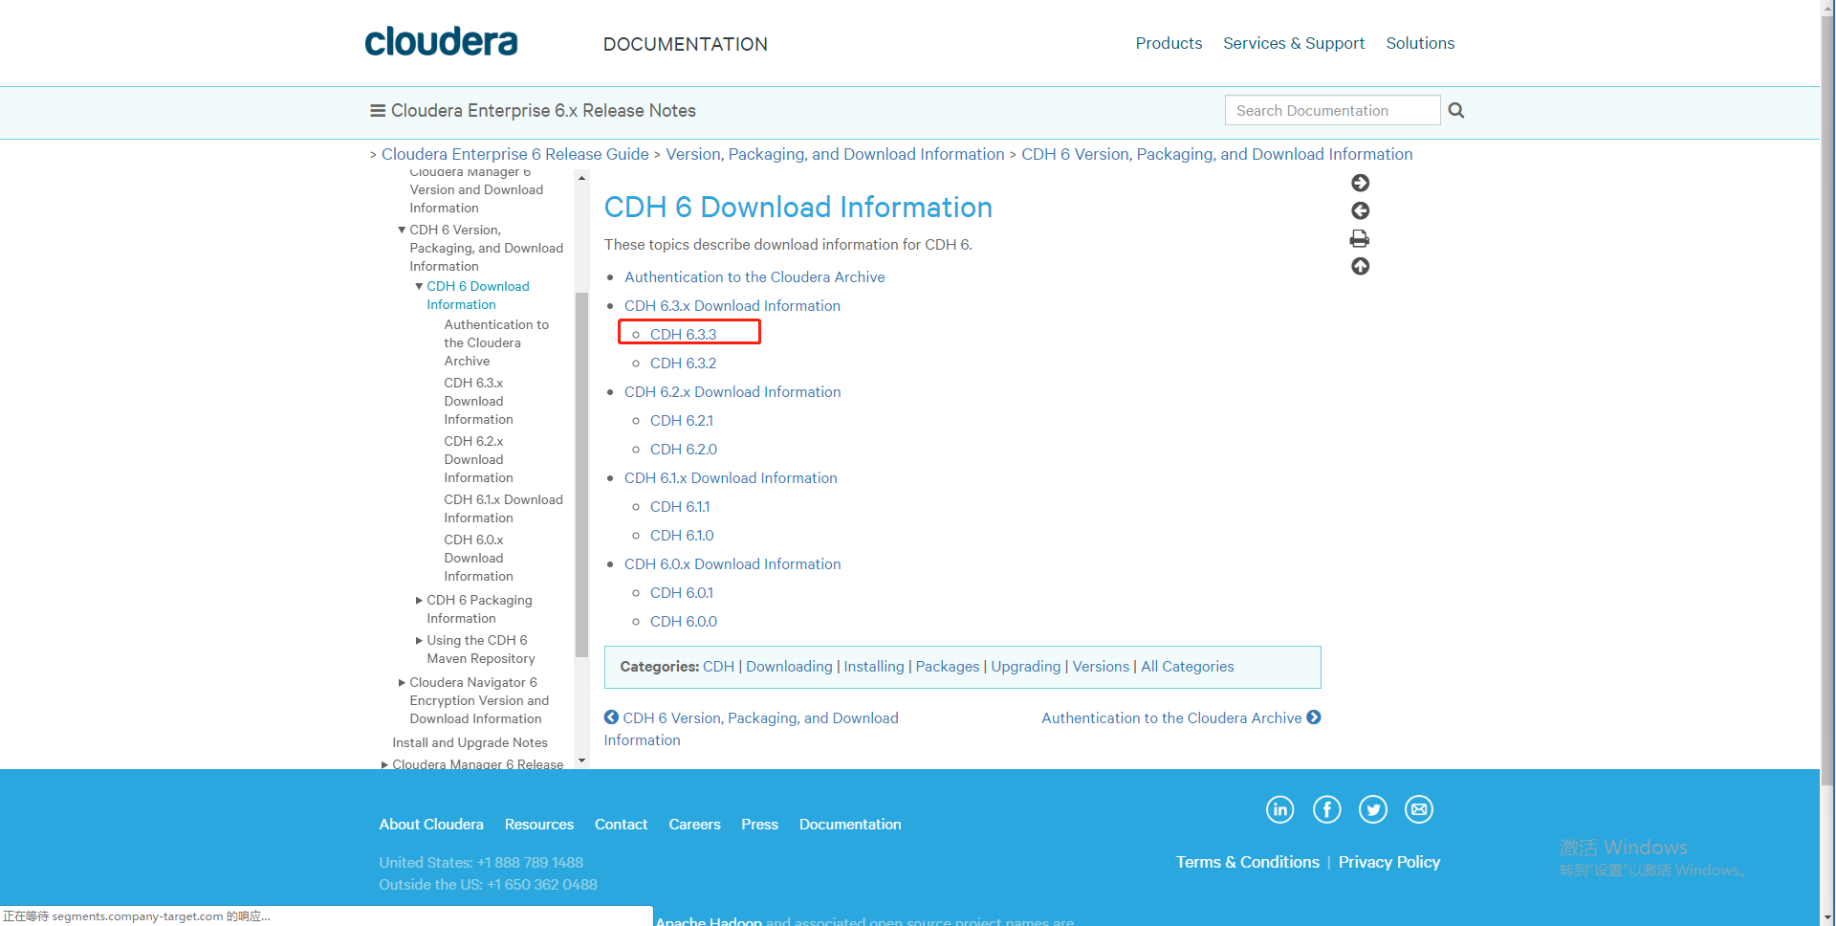

# 二.CDH6.x的环境需求

### 1.CM环境需求

###### a.硬件需求

(1)cm节点的磁盘需求

|  |  |  |
| --- | --- | --- |
| **Component** | **Storage** | **Notes** |
| /usr | 1GB |  |
| /var | 5 5GB至1TB | 跟据管理的节点数扩展 |
| /opt | 最小15GB | U 根据parcels的数量扩展 |
| cm数据库服务 | 5 5GB | I |

|  |  |  |  |  |
| --- | --- | --- | --- | --- |
| **群集主机数** | **数据库主机配置** | **堆大小** | **逻辑处理器** | **Cloudera Manager服务器/ var目录** |
| 非常小（≤10） | 共享 | 2 GB | 4 | 5 GB |
| 小（≤20） | 共享 | 4GB | 6 | 最低20 GB |
| 中（≤200） | 专用 | 8 GB | 6 | 最低200 GB |
| 大（≤500） | 专用 | 10 GB | 8 | 最小500 GB |
| 特大（> 500） | 专用 | 16 GB | 1 6 | 最低1 TB |

(2)根据集群大小的cm服务器配置

**注意：**在较小的群集上，Cloudera Manager Server和数据库可以共享一个主机。在较大的群集上，它们必须在单独的专用主机上运行。

(3)

###### b.系统需求

(1)软件依赖关系

****Python-****默认情况下，操作系统随附的Python版本和更高版本均支持Hue除外的Cloudera Enterprise 6和更高版本，但与Python 3.0或更高版本不兼容。

例如，Cloudera Enterprise 6在兼容RHEL 6的操作系统上需要Python 2.6或更高版本，但在兼容RHEL 7的操作系统上需要Python 2.7或更高版本。

CDH 6中的Hue在所有操作系统上都需要Python 2.7或更高版本。对于运行Hue的RHEL 6兼容操作系统，必须[手动安装Python 2.7](https://docs.cloudera.com/documentation/enterprise/6/release-notes/topics/install_python_27.html" \l "install_python_27)。

Spark 2需要Python 2.7或更高版本。如果默认情况下未选择正确级别的Python，

不支持Python 3。

****Perl**** -Cloudera Manager需要[perl](https://www.perl.org/get.html" \t "https://docs.cloudera.com/documentation/enterprise/6/release-notes/topics/_blank)。

****python-psycopg2**** -Cloudera Manager 6对软件包python-psycopg2有依赖性。

****iproute软件包**** -Cloudera Enterprise 6依赖于IP路由包。任何运行Cloudera Manager Agent的主机都需要该软件包。所需版本取决于操作系统：

|  |  |
| --- | --- |
| ***iproute包*** | |
| **操作系统** | **iproute版本** |
| 兼容RHEL 7 | iproute-3.10 |
| 兼容RHEL 6 | iproute-2.6 |
| SLES 12 SP2，SP3 | iproute2-3.12 |
| SLES 12 SP4 | iproute2-4.4 |

1. 操作系统

CDH6.3.x支持的操作系统

|  |  |
| --- | --- |
| **操作系统** | **版本** |
| ****RHEL-compatible**** | |
| RHEL/CentOS/OL with RHCK kernel | 7.7, 7.6, 7.5, 7.4, 7.3, 7.2  6.10, 6.9 |
| Oracle Linux (OL) | 7.6, 7.4, 7.3, 7.2 (UEK default)  6.10 (UEK default) |
| ****SUSE Linux Enterprise Server**** | |
| SLES | 12 SP4\*, 12 SP3 |
| ****Ubuntu**** | |
| Ubuntu | 18.04 LTS (Bionic)  16.04 LTS (Xenial) |

|  |  |
| --- | --- |
| **操作系统** | **版本** |
| ****RHEL-compatible**** | |
| RHEL/CentOS/OL with RHCK kernel | 7.7, 7.6, 7.5, 7.4, 7.3, 7.2  6.10, 6.9, 6.8 |
| Oracle Linux (OL) | 7.6, 7.4, 7.3, 7.2 (UEK default)  6.10 (UEK default) |
| ****SUSE Linux Enterprise Server**** | |
| SLES | 12 SP4\*, 12 SP3, 12 SP2 |
| ****Ubuntu**** | |
| Ubuntu | 18.04 LTS (Bionic)  16.04 LTS (Xenial) |

CDH6.2.x支持的操作系统

CDH6.1.x支持的操作系统

|  |  |
| --- | --- |
| **操作系统** | **版本** |
| ****RHEL-compatible**** | |
| RHEL/CentOS/OL with RHCK kernel | 7.6, 7.5, 7.4, 7.3, 7.2  6.10, 6.9, 6.8 |
| Oracle Linux (OL) | 7.4, 7.3, 7.2 (UEK default)  6.10 (UEK default) |
| ****SUSE Linux Enterprise Server**** | |
| SLES | 12 SP4\*, 12 SP3, 12 SP2 |
| ****Ubuntu**** | |
| Ubuntu | 16.04 LTS (Xenial) |

CDH6.0.x支持的操作系统

|  |  |
| --- | --- |
| **操作系统** | **版本** |
| ****RHEL-compatible**** | |
| RHEL/CentOS/OL with RHCK kernel | 7.6, 7.5, 7.4, 7.3, 7.2  6.10, 6.9, 6.8 |
| Oracle Linux (OL) | 7.4, 7.3, 7.2 (UEK default)  6.10 (UEK default) |
| ****SUSE Linux Enterprise Server**** | |
| SLES | 12 SP4\*, 12 SP3, 12 SP2 |
| ****Ubuntu**** | |
| Ubuntu | 16.04 LTS (Xenial) |

###### c.数据库需求

对所有自定义数据库使用UTF8编码。MySQL和MariaDB必须使用MySQLutf8 编码，不是 utf8mb4。

|  |  |
| --- | --- |
| ***Cloudera Enterprise 6发行版中的MySQL支持*** | |
| **MySQL版本** | **Cloudera Enterprise 6.x** |
| 5.1（RHEL / CentOS / OEL 6的默认设置） | IMG_256 |
| 5.5（Debian 8.9的默认设置） | IMG_256 |
| 5.6 | IMG_256 |
| 5.7（Ubuntu 16.04、18.04 LTS的默认设置） | IMG_256 |

对于MySQL 5.7，必须安装MySQL-shared-compat或MySQL-shared软件包。这是Cloudera Manager Agent安装所必需的。

仅支持64位JDK。Cloudera Manager 6和CDH 6不支持JDK7。尽管CDH 5的所有版本均支持JDK 7，但由Cloudera Manager 6.x管理的CDH 5.x群集必须在所有群集主机上使用JDK 8。Cloudera Manager 6和CDH 6支持[Oracle](http://www.oracle.com/technetwork/java/javase/downloads/java-archive-javase8-2177648.html" \t "https://docs.cloudera.com/documentation/enterprise/6/release-notes/topics/_blank) JDK8。CDH5.3和更高版本也支持JDK 8。

###### d.jdk需求

|  |  |  |
| --- | --- | --- |
| **Cloudera企业版** | **支持的Oracle JDK** | **支持的OpenJDK** |
| 5.3 -5.15 | 1.7、1.8 | 没有 |
| 5.16 和更高的5.x版本 | 1.7、1.8 | 1.8 |
| 6.0 | 1.8 | 没有 |
| 6.1 | 1.8 | 1.8 |
| 6.2 | 1.8 | 1.8 |
| 6.3 | 1.8 | 1.8、11.0.3或更高 |

**警告：**

由于JDK问题影响CDH功能，因此不支持JDK 8u40、8u45、8u60和8u242：

JDK 8u40和8u45受[JDK-8077155的](https://bugs.java.com/bugdatabase/view_bug.do?bug_id=8077155" \t "https://docs.cloudera.com/documentation/enterprise/6/release-notes/topics/_blank)影响，这会影响某些Web UI的HTTP身份验证。

JDK 8u60与AWS开发工具包不兼容，并导致DistCP出现问题。有关更多信息，请参见[知识库文章](https://my.cloudera.com/knowledge/DistCpExportSnapshot-over-S3A--Fail-with-403-Return-Code-?id=73393" \t "https://docs.cloudera.com/documentation/enterprise/6/release-notes/topics/_blank)。

JDK 8u242导致Kerberos故障。

Hue中的[Oozie工作流图显示](http://gethue.com/improved-oozie-workflow-graph-display-in-hue-4-3/" \t "https://docs.cloudera.com/documentation/enterprise/6/release-notes/topics/_blank)不适用于低于8u40的JDK版本。

|  |  |
| --- | --- |
| ***经过测试和推荐的Oracle JDK 8版本*** | |
| **Oracle JDK版本** | **备注** |
| 1.8u181 | 推荐/最新版本经过测试 |
| 1.8u162 | 推荐的 |
| 1.8u141 | 推荐的 |
| 1.8u131 | 推荐的 |
| 1.8u121 | 推荐的 |
| 1.8u111 | 推荐的 |
| 1.8u102 | 推荐的 |
| 1.8u91 | 推荐的 |
| 1.8u74 | 推荐的 |
| 1.8u31 | 最低要求 |

|  |  |
| --- | --- |
| ***经过测试和推荐的OpenJDK 8版本*** | |
| **OpenJDK版本** | **备注** |
| 1.8u212 | 推荐/最新版本经过测试 |
| 1.8u181 | 最低要求 |